標準ガスクラブ会員各位

謹啓 初春の候、皆様にはますますご清栄のこととお喜び申し上げます。平素は格別のご高配を賜り、厚く御礼申し上げます。
国立研究開発法人産業技術総合研究所計量標準総合センター(NMIJ)では、計量標準の普及による経済・科学全般の発展を目的として、計量標準の整備・維持・供給に努めております。さらに、産業界、大学、関連する研究機関等との連携を深め、各界の要望を取り入れた標準供給を行うべく、２００５年度より、標準の分野ごとに計測クラブが設立されました。標準ガス分野におきましても「標準ガスクラブ」を立ち上げ、毎年、研究報告などを中心に、会合を開催して参りました。これまでに、多くのかたにご支援、ご参加賜りましたことを心より感謝いたしております。

さて、今年度も別紙の通り、「２０１９年度標準ガスクラブ講演会」を開催いたします。今講演会は、NMIJの発表に加え、園部 淳様（株式会社エア・リキード・ラボラトリーズ）、豊田 栄様（国立大学法人東京工業大学 物質理工学院）、松浦 庄司様（国立研究開発法人農業・食品産業技術総合研究機構 農業環境変動研究センター）のご講演を予定しております。
つきましては、ご繁忙の折とは存じますが、是非ご参加賜りたくご案内申し上げます。なお、関係部署内のご興味のある方にもお声掛けいただけますと幸いです。

謹白

２０２０年１月７日

国立研究開発法人 産業技術総合研究所 計量標準総合センター
物質計測標準研究部門 ガス・湿度標準研究グループ
下坂 琢哉

２０１９年度標準ガスクラブ講演会のご案内

【会合名】 ２０１９年度標準ガスクラブ講演会

【日時】 ２０２０年３月１３日（金） １３時１５分～１６時３０分（１２時４５分より受付）

【会場】 「きゅりあん」（品川区立総合区民会館） 大会議室（６階）
住所: 東京都品川区東大井５-１８-１
URL: http://www.shinagawa-culture.or.jp/hp/page000000300/hpg000000268.htm

【プログラム】 別紙参照。また、下記URLに掲載予定。

URL: https://unit.aist.go.jp/nmij/nmijclub/gas/gas.html

【参加費】 無料
※懇親会にご参加の方は、お一人様 ５,０００円（別紙「懇親会のご案内」参照）

【主催】 国立研究開発法人 産業技術総合研究所 計量標準総合センター
物質計測標準研究部門 ガス・湿度標準研究グループ
住所： 〒３０５-８５６３ 茨城県つくば市梅園１-１-１
電話： ０２９-８６１-６８５１

【お申し込み・お問い合わせ】
参加ご希望の方は、下記申込書にご記入のうえ、事務局あて
２０２０年２月２７日（木）までに、メールにてお送り下さい。

標準ガスクラブ事務局 メ－ルアドレス： stdgas_club_office-ml@aist.go.jp

※個人情報は、標準ガスクラブをはじめとする計測クラブ、NMIJが主催するイベント、および
NMIJの標準物質のご案内にのみ使用させていただきます。

２０１９年度標準ガスクラブ講演会参加申込書

氏 名
所 属（会社・機関名）
連 絡 先 | 電話番号
 | メールアドレス
講 演 会 |  | 参加します
懇 親 会 |  | 参加します | 参加しません
連 絡 欄

２０１９年度標準ガスクラブ講演会プログラム※

日 時： ２０２０年３月１３日(金) １３：１５～
会 場： 「きゅりあん」（品川区立総合区民会館）大会議室

予定時間(仮) | 発表題目 | 発表者（敬称略）
 |  | 氏 名 | 所 属
12：45～13：15 | ～受付～
13：15～13：25 | 開会のあいさつ、および、事務連絡
13：25～13：50 | 自己紹介（参加者全員）
13：50～14：15 | 「2019年度のNMIJ標準  ガスグループの活動報告」 | 下坂 琢哉 | 国立研究開発法人  産業技術総合研究所
14：15～14：40 | 「（仮）安定同位体標準ガスの  開発と応用」 | 園部 淳 | 株式会社  エア・リキード・ラボラトリーズ
14：40～15：05 | 「(仮)気体質量分析計を用いた  軽元素安定同位体比測定と標準化」 | 豊田 栄 | 国立大学法人  東京工業大学
15：05～15：30 | ～休憩～
15：30～15：55 | 「(仮)農地におけるCO2フラックス  観測と生態系炭素動態評価」 | 松浦 庄司 | 国立研究開発法人  農業・食品産業技術総合研究機構
15：55～16：20 | 「（仮）高圧容器の高精度秤量技術」 | 青木 伸行 | 国立研究開発法人  産業技術総合研究所
16：20～16：25 | 質疑・応答
16：25～16:30 | 閉会のあいさつ、および、事務連絡

※発表題目や発表順は変更されることがあります。

講演会場アクセス

「きゅりあん」（品川区立総合区民会館） 大会議室（６階）

【所在地】 東京都品川区東大井５-１８-１ ６F
【電話】 ０３-５４７９-４１００

【アクセス】 〈ＪＲ（京浜東北線）〉・・・「大井町駅」（中央口）より徒歩１分

〈東急大井町線〉・・・・・「大井町駅」より徒歩３分

〈りんかい線〉・・・・・・・・「大井町駅」（Ａ１出口）より徒歩３分

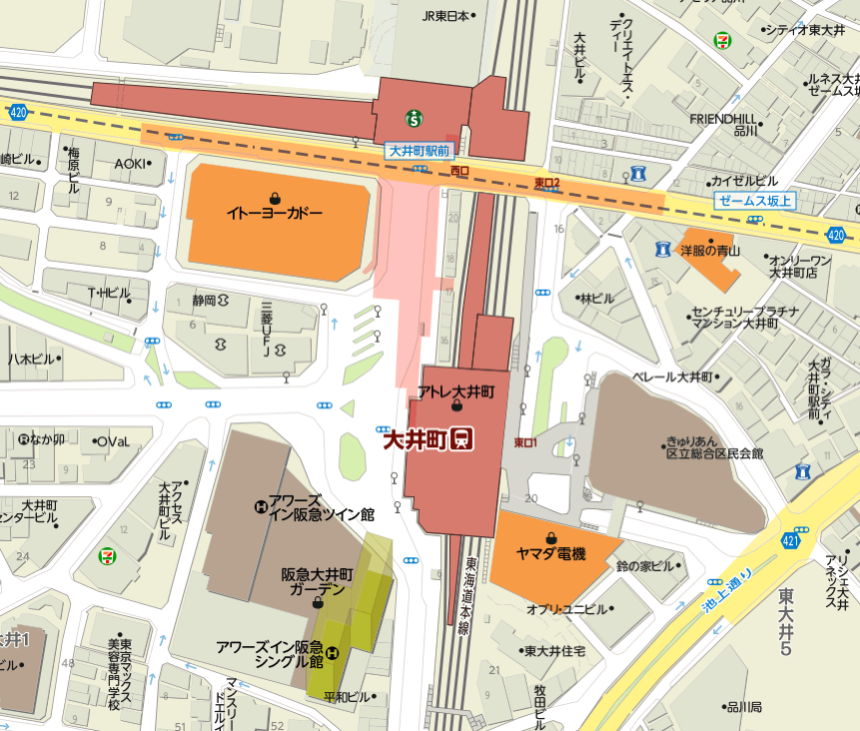
東急大井町線
りんかい線
×
大ホール専用入口
会議室入口
(地上２階)
○

※ご注意

「きゅりあん」の正面入口は、大ホール専用入口となります。会議室へは、駅前ペデストリアンデッキ（地上２階）にて、右手「小ホール・会議室・会館受付入口」より入り、エレベーターをご利用下さい。

懇親会開催のご案内

標準ガスクラブ講演会終了後、下記のとおり懇親会を開催いたします。

別会場となりますが、是非お気軽にご参加下さい。

記

【日時】 ２０２０年３月１３日(金) １７：００～

【会場】 バンケットルーム「クルール」 ※立食形式となります。

住所： 東京都品川区大井１-５０-５

「アワーズイン阪急」（「阪急大井町ガーデン」） ツイン館３Ｆ

ＨＰ： http://www.oursinn-hankyu.co.jp/ja/service/banquet

【参加費】 お一人様 ５,０００ 円（当日、講演会場受付にてお支払下さい）

【参加お申し込み】 別紙「参加申込書」懇親会参加欄にご記入下さい。

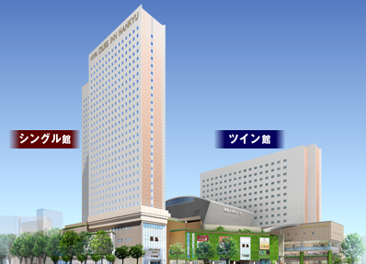
3F「クルール」

